


Руководство пользователя

V737
V737W
V747W

Designed by Flexmedia in Taiwan
Содержание

Важные замечания 4
Состав комплекта 6
Внешний вид и органы управления 7
Использование карт памяти 8
Использование V737/V737W/V747W 8
Светодиодные (LED) индикаторы 9
Настройки 10
Установка держателя 13
Связь через USB-порт 14
Проигрывание видео 16
Общая информация 17
Часто задаваемые вопросы 18
Свяжитесь с нами 19

Важные замечания
Благодарим Вас за покупку нового V737/V737W/V747W. Данное устройство было разработано и изготовлено для максимально безопасного использования. Однако, неправильная его эксплуатация может привести к потенциальной опасности. Пожалуйста, внимательно прочитайте следующие важные инструкции.

Перед использованием V737/V737W/V747W, пожалуйста, проверьте следующее:

- Убедитесь в том, автомобильный адаптер питания подключен правильно.
- Убедитесь, что карта памяти отформатирована.
- Зайдите на сайт www.flexmedia.com.tw для загрузки самой последней версии прошивки для использования улучшенных и новых функций.

ПРЕДУПРЕЖДЕНИЕ
Ни в коем случае не пытайтесь восстановить систему самостоятельно, это приведет к потере гарантии. Не открывайте корпус видеорегистратора, поскольку есть риск поражения электрическим током. При возникновении неисправности сначала проверьте пункты, перечисленные ниже, прежде чем отдавать устройство в ремонт. Если Вы не в состоянии исправить проблему самостоятельно, обратитесь к дилеру или в сервисный центр.

Сертификация FCC
Данное оборудование было проверено и признано соответствующим ограничениям для цифровых устройств класса В, в соответствии с частью 15 правил FCC. Эти ограничения разработаны для обеспечения достаточной защиты от вредных помех в жилых помещениях.
Данное оборудование генерирует, использует и может излучать радиочастотную энергию и, если оно установлено и используется не в соответствии с инструкциями, может создавать помехи для радиосвязи.
Тем не менее, нет никакой гарантии, что помехи не будут возникать в каждом конкретном случае. Если это оборудование вызывает помехи для радио или телевизионного приема, что может быть определено путем включения и выключения оборудования, пользователь может попытаться устранить помехи одним или несколькими из следующих способов:

- Измените направление или местоположение приемной антенны
- Увеличьте расстояние между устройством и ресивером.
- Подключите устройство к розетке цепи питания, отличной от той, к которой подключен ресивер.
- Обратитесь к дилеру или опытному специалисту за помощью.

ВАЖНАЯ ИНФОРМАЦИЯ О ГАРАНТИИ
- Для уменьшения риска возгорания или поражения электрическим током, не подвергайте данное оборудование воздействию дождя, любой жидкости или влаги.
- Flexmedia не несет никаких обязательств по ремонту, замене или возврате денег, пока пользователь не вернет неисправное изделие в Flexmedia.
- Сервис по ремонту и обслуживанию не будет распространяться на изделия, которые неправильно эксплуатировались, были отремонтированы без разрешения, или по другим причинам, выходящим за рамки использования по назначению.
- Любое изделие, идущее на замену, может быть новым или равноценным новому, при условии, что его функциональные возможности как минимум, такие же, как у заменяемого продукта.
- Flexmedia не несет ответственности за любые данные, хранящиеся на возвращенных продуктах. Пожалуйста , сделайте себе резервную копию всех данных перед отправкой устройства.
- Ограниченная гарантия на оборудование (включая аккумулятор) действительна в течение 6 месяцев со дня покупки.
- Изделия с истекшим сроком годности могут подлежать обычному платному ремонту. Для справки свяжитесь, пожалуйста, с Вашим дилером или Flexmedia.

Состав комплекта
- Основное устройство
- Монтажный кронштейн
- USB-кабель (только в моделях 737/737W)
- Автомобильный адаптер питания
- Кабельный зажим со стикером

Внешний вид и органы управления

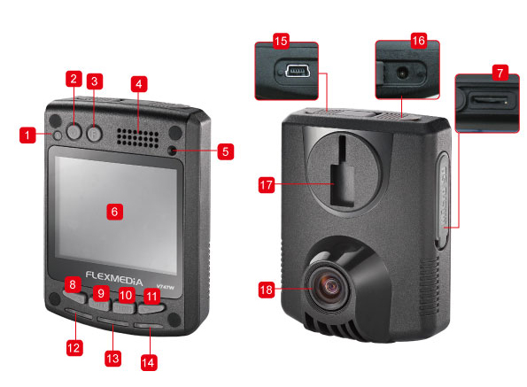

*В качестве примера использована модель 747W, дизайн V737/V737W отличается, но они имеют те же кнопки и устройства ввода-вывода.

- Перезагрузка | - Гнездо MicroSD | - Индикатор питания
- Вкл./Выкл. | - Вверх/ Назад | - Индикатор ошибки
- Воспроизведение | - Ввод/Запись | - Гнездо USB
- Динамик | - Меню | - Гнездо внешнего питания постоянного тока
- Микрофон | - Вниз/ Вперед | - Держатель
- ЖК-дисплей 2.4” | - Индикатор записи | 18. Камера

Использование карт памяти
- Для обеспечения высокого качества записи и производительности, рекомендуется использовать карты памяти microSD класса 6 или выше от широко известных производителей.
- Приоткройте заглушку и вставьте карту microSD в гнездо до щелчка.
- Не извлекайте карту памяти, когда устройство находится в режиме записи.
- Для извлечения карты памяти нажмите на карту до щелчка. Карта немного выдвинется из гнезда, далее Вы сможете вытащить ее пальцами.

Использование V737/V737W/V747W
- Пристегните монтажный кронштейн к видеорегистратору (см. советы на стр. 13).
- Вставьте карту памяти MicroSD в слот для карты. ПРИМЕЧАНИЕ: Пожалуйста, карту памяти аккуратно вставляйте лицевой стороной вверх к ЖК-экрану.
- Подключите автомобильный адаптер питания к рабочему гнезду прикуривателя.
- Для начала записи включите прикуриватель.
- Видеозапись будет произведена частями по 200 или 400 мегабайт.
- Чтобы остановить запись, нажмите кнопку Ввод, после чего красный значок на экране исчезнет. Если не будет нажата какая-либо кнопка, запись автоматически возобновится через 8 секунд.
- Для того чтобы случайно не пропустить важный момент во время записи, устройство продолжит запись автоматически при отключении электропитания в течение времени, заданного Вами с помощью Power Off Record Timer (таймер записи при отключении питания). Чтобы полностью выключить устройство, вы можете нажать кнопку включения / выключения.
- В видеорегистраторе можно настроить таймер записи при отключении питания на 30 секунд( по умолчанию) или на автоматическое отключение после 2 минут.

Примечание: В некоторых автомобилях аккумулятор продолжает подавать питание на прикуриватель даже при выключенном двигателе. Чтобы избежать потери заряда аккумулятора, пожалуйста, отключайте видеорегистратор от гнезда прикуривателя, когда Вы покидаете автомобиль.

Светодиодные (LED) индикаторы
Error (Ошибка) | Не горит | Нормальный режим работы
Error (Ошибка) | Горит  красный | Происходят ошибочные операции  (ошибка карты microSD , непредвиденное отключение питания)
REC (Запись) | Не горит | Нет питания
REC (Запись) | Горит красный | Медленно мигает: нормальный режим работы
POWER (Питание) | Не горит | Питание не подключено
POWER (Питание) | Горит зеленый | - Автономный режим работы  - Кнопка Вкл/Выкл отключается, когда устройство подключено к питанию через автомобильный адаптер. Кнопка доступна только при работе от батареи.  - Устройство содержит литий-ионный аккумулятор для записи при отключенном внешнем питании.  - Время заряда разряженного аккумулятора- 3 часа.
POWER (Питание) | Горит оранжевый | Зарядка/Подключен источник постоянного тока

Настройки
Resolution (Разрешение)
- Включите устройство.
- Нажмите кнопку меню
- Используйте кнопку to для выбора MENU и нажмите кнопку Ввод.
- (Full HD) 1920 x 1080 @30fps (только модель 747W)
- (HD) 1280 x720 пикселей@30fps
- (WVGA) 848 x 480 pixels@60fps (только модели737/737W)

Quality (Качество)
Выбирайте между HQ(высокое) and LQ(низкое).
Разница между HQ и LQ в битрейте. Full HD: HQ (12Mbps) & LQ (9Mbps), HD: HQ (8Mbps) & LQ (4Mbps)
Night Shine (Ночной режим)
3 настройки, чем выше, тем ярче.
Date / Time (Дата/ Время
- Нажмите кнопку меню.
- Используйте кнопку для выбора MENU и нажмите кнопку Ввод.
- Нажмите кнопку Ввод, чтобы выделить дату / время.
- Установите значение, пользуясь кнопками /.
- Нажмите кнопку Ввод еще раз, чтобы отменить выделение.
- Для переключения между режимами год, месяц, часы, минуты, секунды, короткое нажатие кнопок /.

File Size (Размер файла)
Выбирайте между 200МБ и 400МБ (по умолчанию: 200МБ).

Auto Power Off (Автоотключение питания)
Выбирайте между 30 секундами или 2 минутами (по умолчанию: 30 секунд).
Встроенный 700 мА-ч. литий-ионный аккумулятор необходимо заряжать около 3 часов для полного заряда.

Screen Save (Экранная заставка)
Используйте кнопки /для настройки параметров, настройка изменяется на 0, 30 или 60 секунд.
Установка “0 “: В целях экономии энергии, это снизит яркость экрана, когда устройство бездействует, на 3 минуты.

Mic ON/OFF (Микрофон Вкл./ Выкл.)
Включить или выключить функцию записи голоса.

Auto format (Автоформатирование)
On (Вкл): Перед включением питания устройство предложит отформатировать карту памяти, если карта памяти была неправильно удалена или установлена ​​.
Off (Выкл): Отключение автоформатирования.

Format (Форматирование)
Карта памяти можно отформатировать в формате FAT32, при этом все данные на ней будут безвозвратно утеряны.

Loop Rec. (Запись ”по кругу”)
Full stop (Полная остановка): Остановка записи при заполнении карты памяти с подачей звукового сигнала “бип”.
Overwrite (Continuous Recording) (Перезапись (Непрерывная запись)): запись поверх старых видеофайлов при полном заполнении карты памяти.

Language (Язык)
Поддержка нескольких языков.
(Упрощенный китайский / традиционный китайский / английский / немецкий / итальянский / испанский / французский / турецкий / португальский / голландский / японский / русский / корейский).

G sensor (G-датчик)
Можно включить или отключить встроенный G-датчик. При включении датчика на карте памяти будет забронировано 1 Гб для этой функции.
При сильном ударе система начнет аварийную запись, видеофайлы будут защищены от перезаписи.
Примечание: в правой части экрана появится значок  до закрытия файла.

G sensor Level (Уровень чувствительности G-датчика)
Есть 5 уровней чувствительности. При меньшем уровне легче срабатывает датчик.

Frequency (Частота)
Выбор между 50 или 60 Гц, в зависимости от местных условий.

Firmware version (Версия прошивки)
Зайдите на сайт www.flexmedia.com.tw для загрузки самой последней версии прошивки. В режиме Меню, если устройство бездействует в течении 15 секунд, видеорегистратор автоматичечки возвращается в режим записи.

Установка держателя
Совет 1
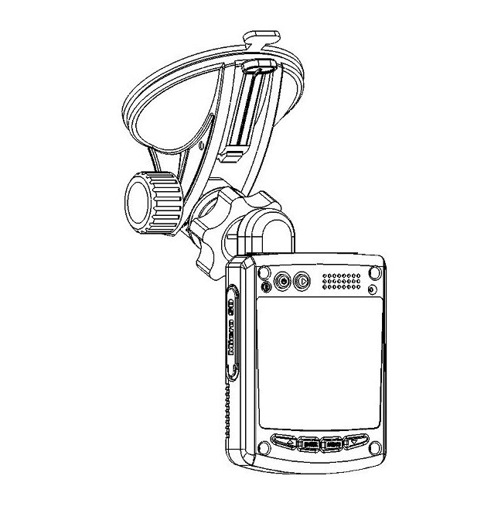

Совет 2
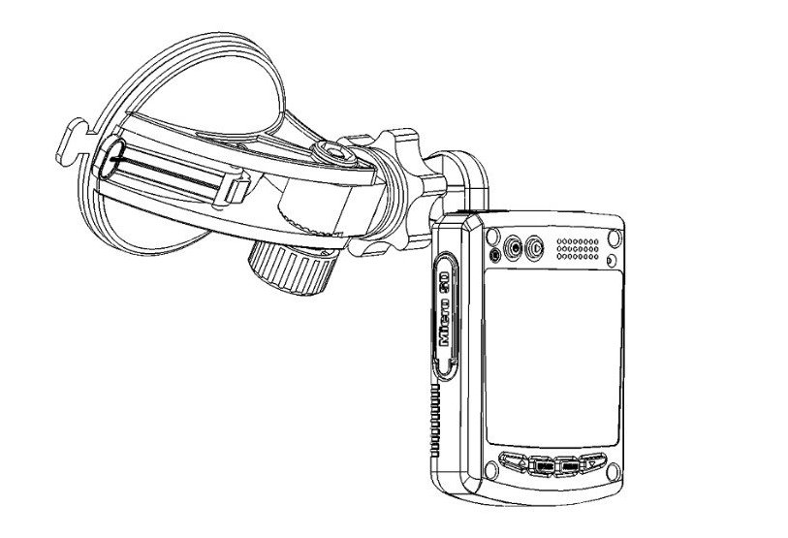
Пошаговая инструкция
1. Сорвите пластиковую упаковку с присоски  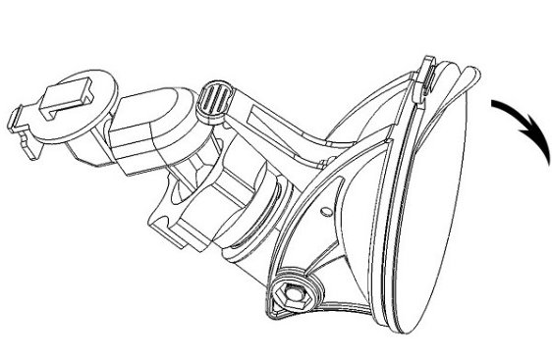 | 4. Ослабить "1" и установить нужный угол "2"  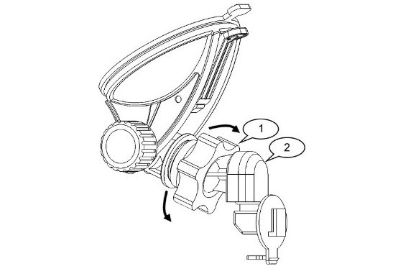
2. Прижмите присоску к стеклу в направлении стрелки, а затем нажмите защелку ※ Пожалуйста, удалите грязь и жир с поверхности стекла  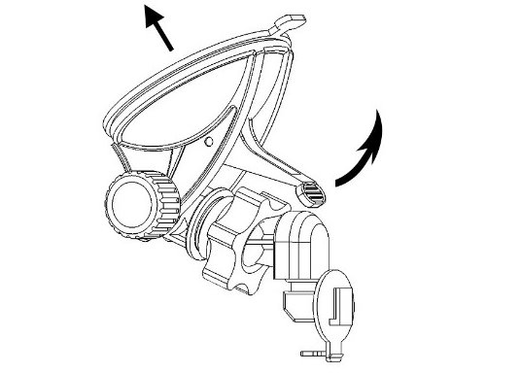 | 5. Пожалуйста, присоедините V737 к присоске на стекле по направлению стрелки  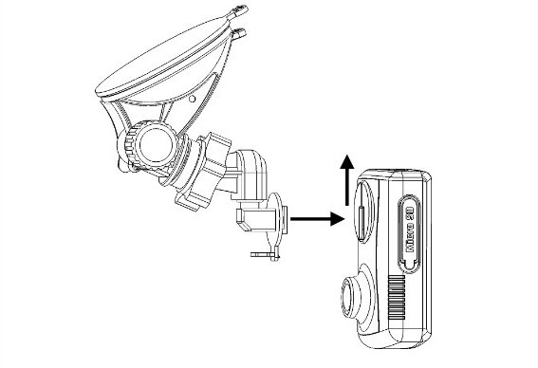
3. Ослабьте ручку
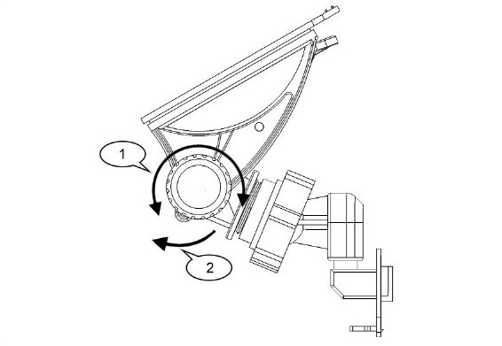

Связь через USB-порт
- Подключите видеорегистратор и ПК с помощью прилагаемого USB-кабеля
- Дважды кликните на значок"Мой компьютер", операционная система отображает видеорегистратор как съемный диск.
- Вы можете читать, сохранять, копировать, удалять и перемещать данные на ПК.
- Файлу присваивается 13-значное имя, состоящее из месяца/ дня/часа/минут и порядкового номера файла.

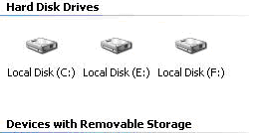
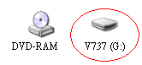
Во время передачи файлов в режиме ПК ЗАПРЕЩАЕТСЯ:
1. Отсоединять USB-кабель.
2. Извлекать карту памяти из устройства. В противном случае есть вероятность повредить или потерять данные.
*Не пользуйтесь повторными USB-портами в периферийных устройствах (например, в клавиатуре) и незапитанными USB-хабами.

Проигрывание видео
Файл, который Вы смотрите
/ Общее количество файлов
Имя файла / Время начала записи

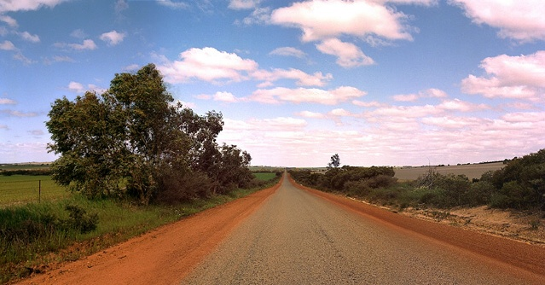
0100-1708 0008/0016

2012/05/26 09:17:48
Год / Месяц/День
Часы: Минуты: Секунды
00:03:58

Время записи проигрываемого файла
The file recording time

- Включите устройство.
- Нажмите кнопку F, чтобы перейти в режим воспроизведения.
- Нажмите кнопку  для поиска последнего файла.
- Нажмите кнопкудля перехода к следующему файлу.
- Удерживайте кнопку для перемотки назад () и найдите определенную часть видео, которую Вы хотите проиграть.
- Удерживайте кнопку для перемотки вперед () и найдите определенную часть видео, которую Вы хотите проиграть.
- Чтобы приостановить воспроизведение, нажмите кнопку Ввод.
- Чтобы начать / возобновить запись, нажмите кнопку F.

Общая информация
- При использовании внутри помещений, лучше устанавливать устройство на расстоянии от 0 до 3 метров для лучшей фокусировки камеры.
- Для освещения темных участков внутри помещений рекомендуется использовать еще один источник света.
- В условиях низкой освещенности на картинке могут присутствовать шумы, это нормально.
- Не подвергайте видеорегистратор воздействию прямых солнечных лучей, ударам, оберегайте от попадания пыли, влаги и от резких перепадов температуры.
- Яркие источники света (Луна, прожектора, фары) могут ухудшить качество записи, что отразится на картинке в виде горизонтальных черных полос.
- Плохие атмосферные условия, например, туман, дымка или очень темная окружающая обстановка могут ухудшить качество записи устройства.
- Не прикасайтесь пальцами к объективу.
- Не оставляйте двигатель автомобиля работающим в гараже или любом другом замкнутом пространстве для того, чтобы не выключать питание видеорегистратора. Выхлопные газы будут проникать в автомобиль, что может привести к возможности отравления угарным газом.
- Всегда проверяйте дату и время на устройстве перед использованием или после сброса.
- Не удаляйте карту памяти, пока красный значок записи не исчезнет с экрана.
- Пожалуйста, осторожно вставляйте и вынимайте карту памяти из гнезда. Когда устройство находится в режиме записи, не бросайте его, не трясите, не подвергайте его ударам и воздействию сильной вибрации.
- Для снижения риска поражения электрическим током, не снимайте крышку видеорегистратора.
- Во избежание опасности для окружающей среды и для здоровья человека, пожалуйста, не выбрасывайте электронные устройства в контейнеры для бытовых отходов. Пожалуйста, оставляйте их в специальных устройствах сбора в местах распространения.
- Этот продукт не является спасательным устройством, он не отменяет необходимости управлять автомобилем безопасно и ответственно.
- Flexmedia и ее продукт не имеет никаких обязательств за любые убытки, затраты, повреждения, травмы или ущерб любого рода, вызванный использованием продуктов Flexmedia.

Часто задаваемые вопросы
Проблема | Причина
Индикатор не горит | Это может быть вызвано неисправным зарядным устройством или сбоем оборудования.
Частота кадров меньше, чем ожидалось | Это может быть вызвано медленной скоростью чтения / записи карты памяти microSD или очень низкой освещенностью.
Неисправности блока питания | Проверьте, используете ли Вы прилагаемый блок питания
Картинка слишком темная или слишком светлая | Неправильно настроена камера
Система не реагирует на нажатие кнопок | Пожалуйста, нажмите кнопку сброса для восстановления устройства. Позвоните в нашу техническую поддержку горячей линии или напишите на service@flexmedia.com.tw
Данные повреждены, записанные файлы не открываются | Пожалуйста, сделайте резервное копирование данных и отформатируйте карту памяти.

Свяжитесь с нами
Посетите Flexmedia в сети
Зайдите на www.flexmedia.com.tw для загрузки новой версии прошивки или последней версии этого руководства.
Связь с Flexmedia
Для обработки запросов на техническое обслуживание, пожалуйста, сообщите следующую информацию service@flexmedia.com.tw
1. Номер модели:
2. Серийный номер:
3. Версия прошивки:
4. Производитель и емкость карты памяти:
5. Описание проблемы:
6. Название дилера или где устройство было приобретено:

